How to submit e-tenders via Estonian Public Procurement Register https://riigihanked.riik.ee

Prerequisites:
- вы и ваша компания уже зарегистрированы
- вы вошли под своим аккаунтом
- у вас открыта поставка и вы уже в ней заинтересованы, нажав соответствующую кнопку
- Вы зарегистрированы на поставку

“ Откройте вкладку «Тендеры/Tenders» и нажмите «Add tender/Добавить тендер»
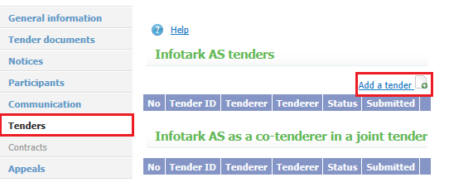

- Выберите, если вы подаете совместный тендер, т.е. вместе с другой компанией или нет.
  - 1 Если подаете тендер от себя, выберите «нет/no» и нажмите «создать тендер/create tender»

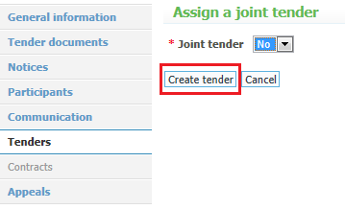

  - 2 “Если подаете совместный тендер, то выберите «да/yes»
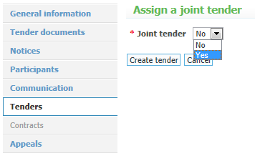

и добавьте совместный тендер. Затем нажать «Создать тендер/ create tender»
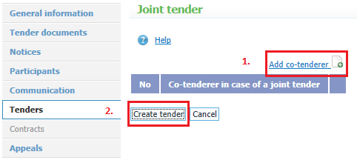

Загрузка соответствующих документов
Во вкладке «Условия квалификации/Qualification terms» красным флажком помечены документы, которые обязательно должны быть загружены, другие документы являются дополнительными и зависят от условий тендера (Эстонским компаниям необязательно загружать сертификаты, когда данные уже подтверждены через регистр). Файл не должен превышать 20 мб.

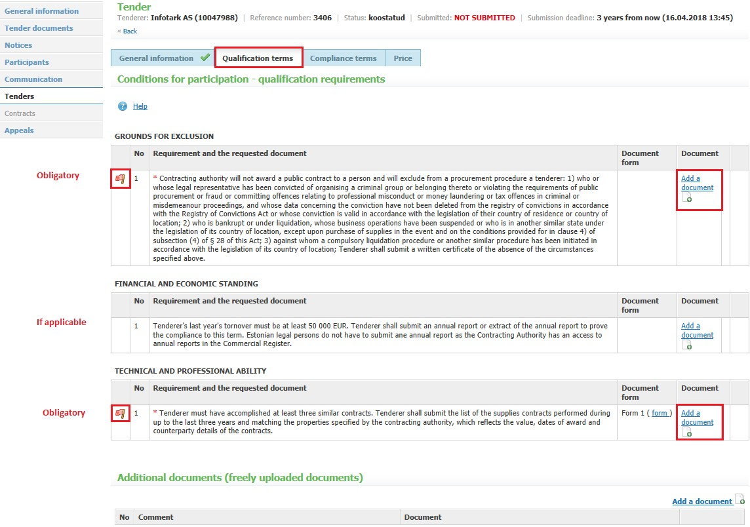

Загрузка документов по тендера
На вкладке «Соответствующие условия/Compliance terms» красным флажком помечены документы, которые обязательно должны быть загружены, другие документы являются дополнительными и зависят от условий тендера. Файл не должен превышать 20 мб.

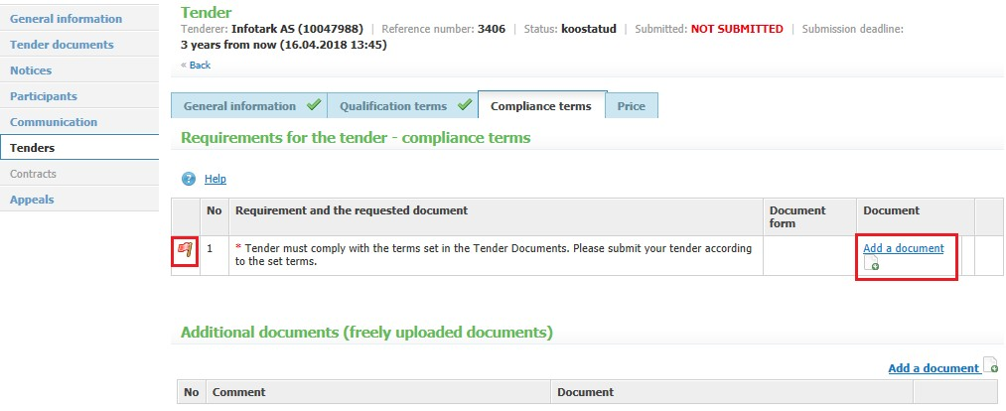

Добавление численных значений ( если есть таковое) и цены
Во вкладке «Цена» добавить значение для числовых критерий (если есть) и установить цену. Сохранить.

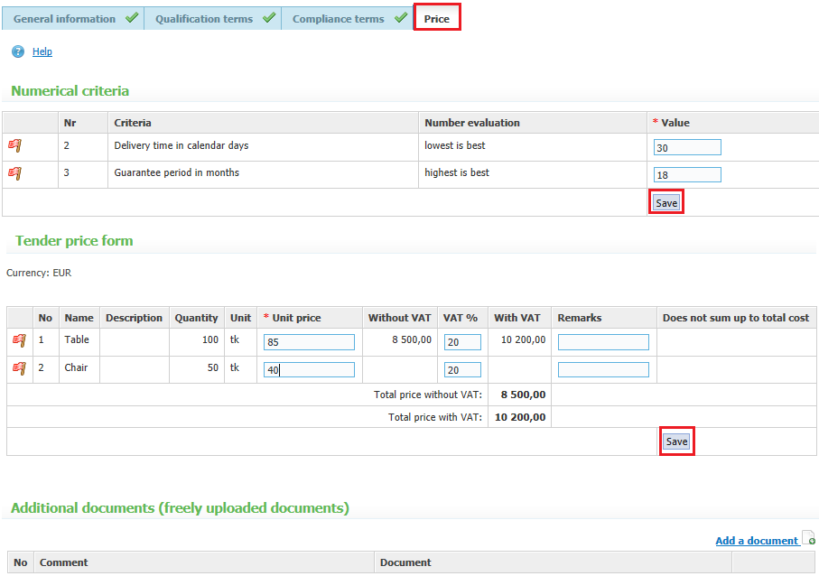

Uploading additional documents (if applicable) Загрузка дополнительных документов (если требуется)
Под «Условиями квалификации», «Соответствующие условия» и «Цена» можно загрузить дополнительные документы. Нажать на «Добавить документ». Файл не должен превышать 20 мб.

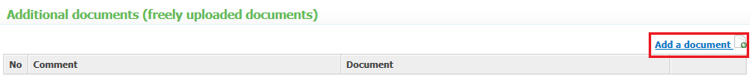
Browse a document from your computer and add a comment on the document you are adding. Save.
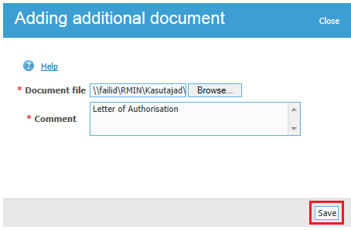

Submit your tender
Кнопки «Подписать/Sign» и «Подать/Submit» появятся только после того, как будет загружены все обязательные документы, вписаны числовые значения/цена. Все 4 рабочих листа (Общая информация, Условия квалификации, Соответствующие условия, Цена) в итоге будут обозначаться зеленой галкой. Все вместе загруженные документы не должны превышать 100мб. Тендер сперва должен быть дигитально подписан и затем подан.

NB!В случае когда нет возможности подписать с эстонской ид-картой, мобильным ID, digi-ID или e-resident’s digi-ID, пожалуйста отправьте ваш электронный тендер БЕЗ дигитальной подписи. В таком случае, пожалуйста проверьте с вашим заказчиком заранее, если документ с подписью на бумажном носителе требуется дополнительно.

Если нет возможности дигитально подписать, нажмите «Подать/Submit»

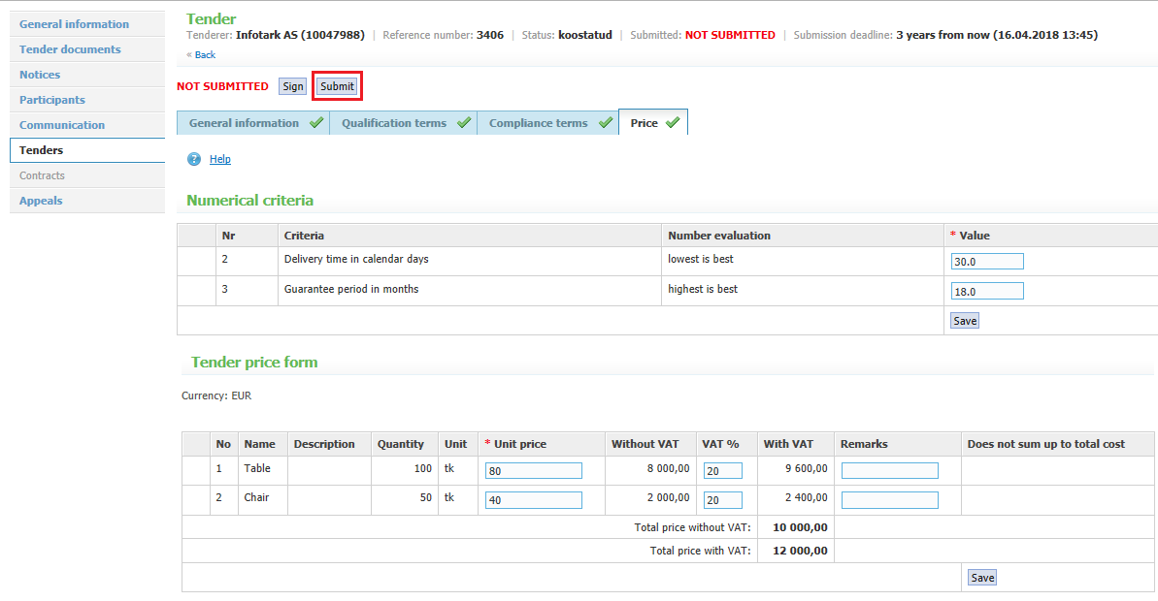

Затем заново нажать «Подать/Submit»

Вы получите подтверждение на почту с доказательством, что тендер был успешно подан.

До истечения срока подачи всегда можно отозвать свое тендер, сделать необходимые поправки и представить снова.

